**西阆苑小二班班级动态**

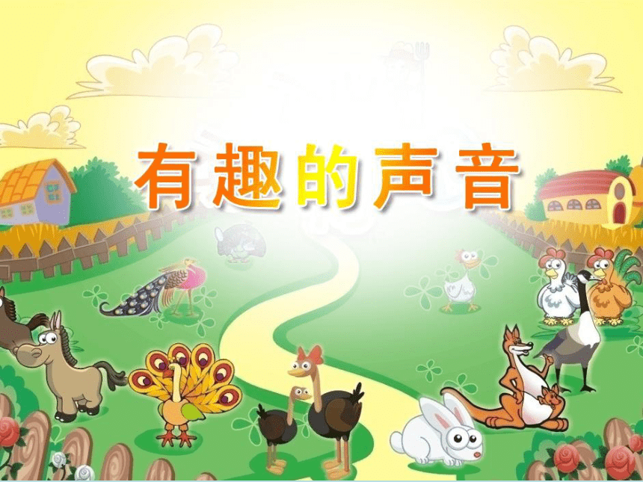

听觉是人的主要感官，幼儿通过听觉感知世界、理解世界。 2023.11.20

阶段课程四：有趣的声音

关键活动：各种各样的声音 制造声音 豆豆响筒

【**01 来园篇**】

本班共22人，今天实际来园18人，缺4人：杨梓煜、陈之昂、丛天朗、郭沛怡在家休息。

近阶段，我们着重对幼儿来园几件事中的绕水杯绳及情绪角打卡进行观察。

|  |  |  |  |  |  |
| --- | --- | --- | --- | --- | --- |
| 幼儿 | 绕水杯绳 | 情绪角打卡 | 幼儿 | 绕水杯绳 | 情绪角打卡 |
| 王馨悦 | ★ | ▲ | 杨梓熠 | ★ | ▲ |
| 吴婉琰 | ★ | ▲ | 杨梓煜 | 请假 | 请假 |
| 梁珵恩 | ▲ | ▲ | 谢瑞 | ★ | ▲ |
| 张诗韵 | ★ | ▲ | 成铭恩 | ★ | ▲ |
| 单小岩 | ★ | ▲ | 唐皓辰 | ★ | ▲ |
| 陈生冉 | ★ | ★ | 付宇晨 | ★ | ▲ |
| 胡心悦 | ★ | ▲ | 蒋景昱 | ▲ | ▲ |
| 郭沛怡 | 请假 | 请假 | 陈之昂 | 请假 | 请假 |
| 鲍琳筱 | ★ | ▲ | 董益嘉 | ★ | ▲ |
| 丛天朗 | 请假 | 请假 | 李咏集 | ★ | ▲ |
| 于晨栩 | ▲ | ★ | 张文轩 | ★ | ▲ |

备注：主动绕水杯绳：★ 提醒绕水杯绳：▲ 主动打卡：★ 提醒后打卡：▲

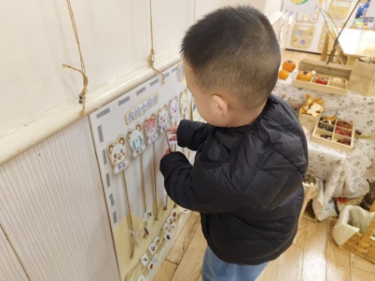 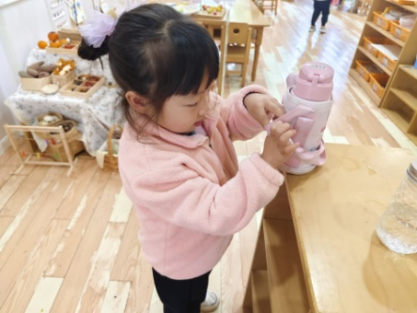 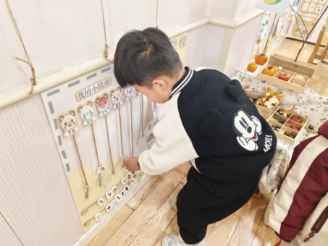

【**02 区域篇**】

又到了区域游戏的时间，小朋友们自主进入喜欢的区域游戏。快来看看他们的游戏情况吧！

|  |  |  |
| --- | --- | --- |
| 活动照片 | 活动区域及材料 | 活动描述 |
| IMG_20210913_160834.jpg | 桌面建构区  磁力片若干 | 谢瑞、付宇晨两位小朋友在区域游戏。其中，谢瑞用方形的磁力片搭了一座两层房子，其中屋顶是三角形的，房身是正方体的。而后，他的房子散架了，目前正在重新搭建中。付宇晨用三角形的磁力片搭建作品，首先围成了一个六边形，说这是披萨。 |
| IMG_20210913_160834.jpg | 益智区  逻辑狗玩具及题板一套 | 于晨栩、陈生冉两位小朋友在区域中游戏。其中，陈生冉为主操作者，只见她取了一张题卡插入逻辑狗玩具中，之后根据指向该气球的箭头的对应颜色拨按钮，起初陈生冉对此操作有点陌生，经讲解后能够很快反应操作。于晨栩首次接触该游戏，目前正在学习中。 |

【**03 学习篇**】

**活动：综合《各种各样的声音》**

这是一节偏科学类的综合活动。听觉是人的主要感官，人通过听觉去感知、感受、认识周围事物及其发生的事情。本次活动先出示小动物和大自然的声音引导幼儿感知声音，接着幼儿自由探索积木、铃鼓、塑料袋、纸、塑料瓶等物品发出的声音，在耳朵静心听的过程中感受声音的奇妙，激发幼儿对周围声音的关注。

宝宝们，仔细听，你们知道这是什么发出的声音吗？

谢瑞：呜呜呜……这是小火车发出的声音。

蒋景昱：叮咚、叮咚，这是门铃的声音。

杨梓熠：喵喵喵，这是小猫的声音。

陈生冉：喔喔喔，这是公鸡的打鸣声。

胡心悦：叽叽叽，这是小鸡的声音。

……

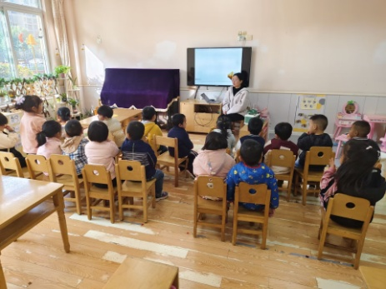 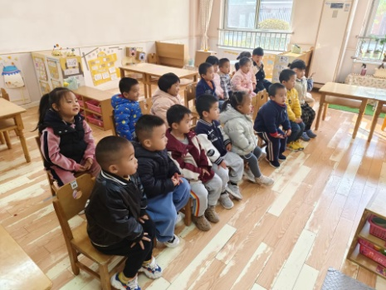 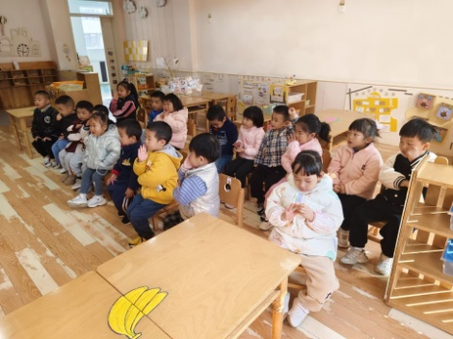

【**04 户外篇**】

今天继续开展户外混班游戏，游戏场地在前操场。来到场地上，小朋友们自主选择游戏区域开始游戏。一起来看看他们在游戏时的镜头吧！

|  |  |  |
| --- | --- | --- |
| IMG_20210913_160834.jpg | IMG_20210913_160834.jpg | IMG_20210913_160834.jpg |
| 我正在综合区跳格子呢！ | 我们在滑梯下蹲步走。 | 我们在玩情境买卖游戏。 |
| IMG_20210913_160834.jpg | IMG_20210913_160834.jpg | IMG_20210913_160834.jpg |
| 我正在架子上攀爬。 | 老师好！我玩滑梯啦！ | 我们喝水补充水分。 |

【**05 生活篇**】

今天午饭吃的是白米饭、清蒸鸦片鱼、韭菜银芽炒鸡蛋、西湖牛肉羹。本周继续观察小朋友们午餐是否自主进餐以及光盘的情况。一起来看看小朋友们在午餐环节的表现吧！

★自己动手吃完饭菜 ▲老师喂着吃完 ★光盘 ▲有剩余

|  |  |  |  |  |  |
| --- | --- | --- | --- | --- | --- |
| 幼儿 | 自主进餐 | 光盘 | 幼儿 | 自主进餐 | 光盘 |
| 王馨悦 | ★ | ▲ | 杨梓熠 | ★ | ★ |
| 吴婉琰 | ★ | ★ | 杨梓煜 | 请假 | 请假 |
| 梁珵恩 | ▲ | ★ | 谢瑞 | ▲ | ★ |
| 张诗韵 | ★ | ★ | 成铭恩 | ★ | ★ |
| 单小岩 | ★ | ★ | 唐皓辰 | ▲ | ▲ |
| 陈生冉 | ▲ | ★ | 付宇晨 | ▲ | ★ |
| 胡心悦 | ★ | ★ | 蒋景昱 | ▲ | ★ |
| 郭沛怡 | 请假 | 请假 | 陈之昂 | 请假 | 请假 |
| 鲍琳筱 | ★ | ★ | 董益嘉 | ▲ | ★ |
| 丛天朗 | 请假 | 请假 | 李咏集 | ★ | ★ |
| 于晨栩 | ▲ | ★ | 张文轩 | ★ | ★ |

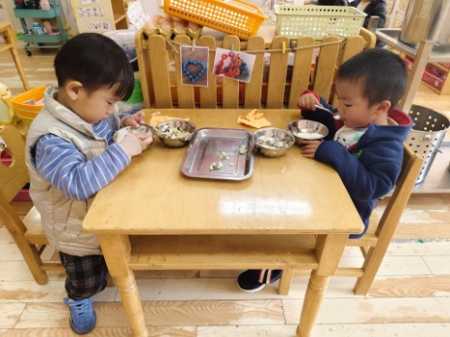 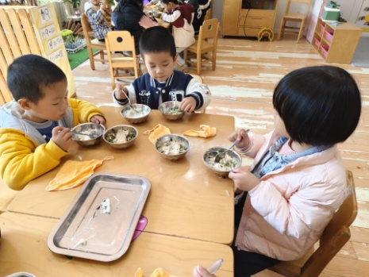 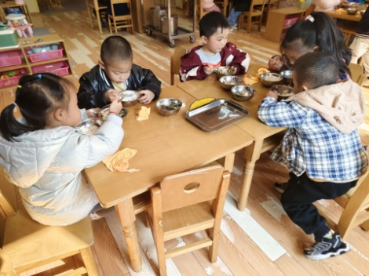

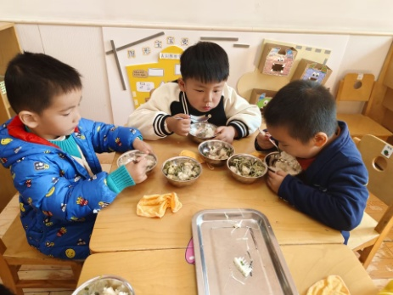 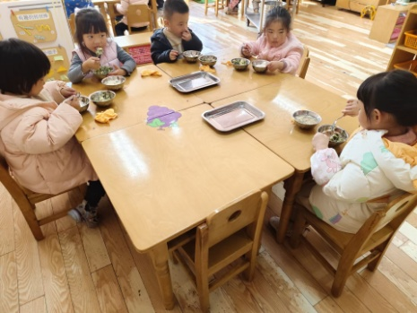

【**06 温馨提示**】

|  |
| --- |
| ★关于制作风铃的问题：  各位家长早上好，11月中下旬是我园一年一度的科技节，本次科技节的主题以“有趣的声音”为线索，通过一系列的活动引导幼儿感知不同声音的奇妙有趣，同时，我们也会引导幼儿在想一想、做一做、听一听的过程中，做一些能发出声音的小制作，让幼儿感受生活的多姿多彩。在此同时，请您抽空配合孩子完成一个风铃的小制作。（制作材料可以是生活中废旧的小纸盒、玻璃小药瓶、松果等自然材料、果冻壳、贝壳、一次性纸杯、家里玩具的零件等等），在亲子制作中您可以把和孩子的精彩掠影发在我们的相册里哦！小制作可以在月底前带过来，谢谢您的配合！ |

**—END—**

在一起的点滴都值得记录